教育部学位与研究生教育发展中心

教育部学位与研究生教育发展中心

中国科协青少年科技中心

学位中心〔2017〕12号
关于举办2017年“中国
研究生创新实践系列大赛”的通知
各研究生培养单位：
“全国研究生创新实践系列活动”开展四年来，得到了各研究生培养单位的广泛支持与协助。在营造研究生创新氛围、培养创新型人才、打造政产学研用合作平台等方面发挥了积极作用，在学位与研究生教育战线和社会上产生了良好的影响。
为进一步落实《国务院办公厅关于深化高等学校创新创业教育改革的实施意见》（国办发〔2015〕36号），主动服务学位与研究生教育改革和发展大局，2017年教育部学位与研究生教育发展中心和中国科协青少年科技中心将共同继续推动相关工作，并根据实际工作需要，将“全国研究生创新实践系列活动”更名为“中国研究生创新实践系列大赛”（以下简称“系列大赛”）。现就有关事项通知如下：
- 相关背景
系列大赛旨在以研究生培养机制改革为契机，以行业需求为导向，以提升研究生创新实践能力为核心，以提高研究生培养质量为目标，打造校企合作创新平台，促进我国研究生教育发展水平与服务支撑能力的全面提升。
系列大赛开展以来,参赛规模连创新高,办赛质量逐年提升。2016年，在各省级学位与研究生教育主管部门、各研究生培养单位的积极组织和支持下，在研究生的积极参与下，共有近500家研究生培养单位的5万余名研究生报名参加，提交作品1.5万余件，参赛规模进一步扩大。除了作品现场展示、路演等活动外，同期举办资本对接会、人才相亲会、高端论坛、参赛队伍视频展示、参赛学生学术交流、文艺演出等，为展示参赛单位创新教育成果，促进优秀作品的后期孵化，提升研究生综合素质，促进研究生就业，提供了更广阔的交流平台。
政府、行业及企业参与进一步活跃。2016年，北京、上海、杭州、重庆等地方政府以政府命题、参与评审、资金支持、共同承办、成果展示、发现人才等多种方式参与到赛事中来；在30余家行业机构和企业参与合作的基础上，又吸引了中国航天基金会等机构的加入，行业机构和企业相关负责人直接参与到赛事组织筹备和命题评审各环节，使赛事更贴近行业、企业的需求，同时，也为创新教育融入人才培养提供了良机。
二、2017年主题赛事
根据国家发展战略和经济社会对人才培养的需求， 2017年将设置下列主题赛事：
1．全国研究生智慧城市技术与创意设计大赛
2．全国研究生移动终端应用设计创新大赛
3．中国研究生未来飞行器创新大赛
4．全国研究生数学建模竞赛
5. 中国石油工程设计大赛
6．中国研究生电子设计竞赛
7．中国研究生石油装备创新设计大赛
8. 中国研究生公共管理案例大赛
9. 中国MPAcc学生案例大赛
各主题赛事简介见附件，具体日程安排、赛事指南、比赛结果等请关注“中国研究生创新实践系列大赛”官网——研创网（http://zycx.chinadegrees.cn）和各主题赛事官网。
三、要求与建议
在各省级学位与研究生教育主管部门和各研究生培养单位的大力支持下，在相关地方政府和一批行业机构、企业的共同推动下，系列大赛在社会上、在学位与研究生教育战线上有了一定的影响力。目前，参加系列大赛获奖情况，已被个别省（市）列为落户加分条件，被一些企业列为招聘直通条件，被大部分研究生培养单位纳入奖学金评价指标体系。为进一步推动系列大赛的发展，促进研究生创新创业工作成效，教育部学位与研究生教育发展中心和中国科协青少年科技中心将继续对赛事加强宣传，进一步推动赛事成果的认可度，也请各单位做好以下工作：
1. 高度重视，促进双创
系列大赛是推动研究生教育培养模式改革、落实创新创业工作的有力抓手，请各单位高度重视，并与创新创业教育互相融合，激发创新创业活力，提高研究生创新实践能力，提升研究生培养质量。
2. 广泛宣传，深入动员
请各单位通过校园网、校园新媒体、研究生院、相关院系、学生管理部门等多渠道发布赛事消息，广泛动员研究生参赛。欢迎各单位校园网与研创网进行链接，也希望利用各种渠道宣传往届大赛的优秀作品、获奖选手及指导老师，可将宣传材料提供给《中国研究生》杂志和研创网，同步进行宣传。
3. 鼓励师生，大力支持
请各单位研究生管理部门加强参赛学生资格审核工作。希望
有条件的单位对参赛学生在时间上、经费上和其他条件保障方面给予支持，对指导教师给予鼓励和认可。
四、联系方式
教育部学位与研究生教育发展中心联系人：王昭 郄兴丽
联系电话：010-82378758、82378810
传 真：010-82378753
邮 箱：yc@cdgdc.edu.cn
《中国研究生》微信公众号：zgyjs2002


中国科协青少年科技中心联系人：茅羽佳
联系电话：010-68515657
邮 箱：maoyujia@cast.org.cn

附件：2017年“中国研究生创新实践系列大赛”主题赛事简介
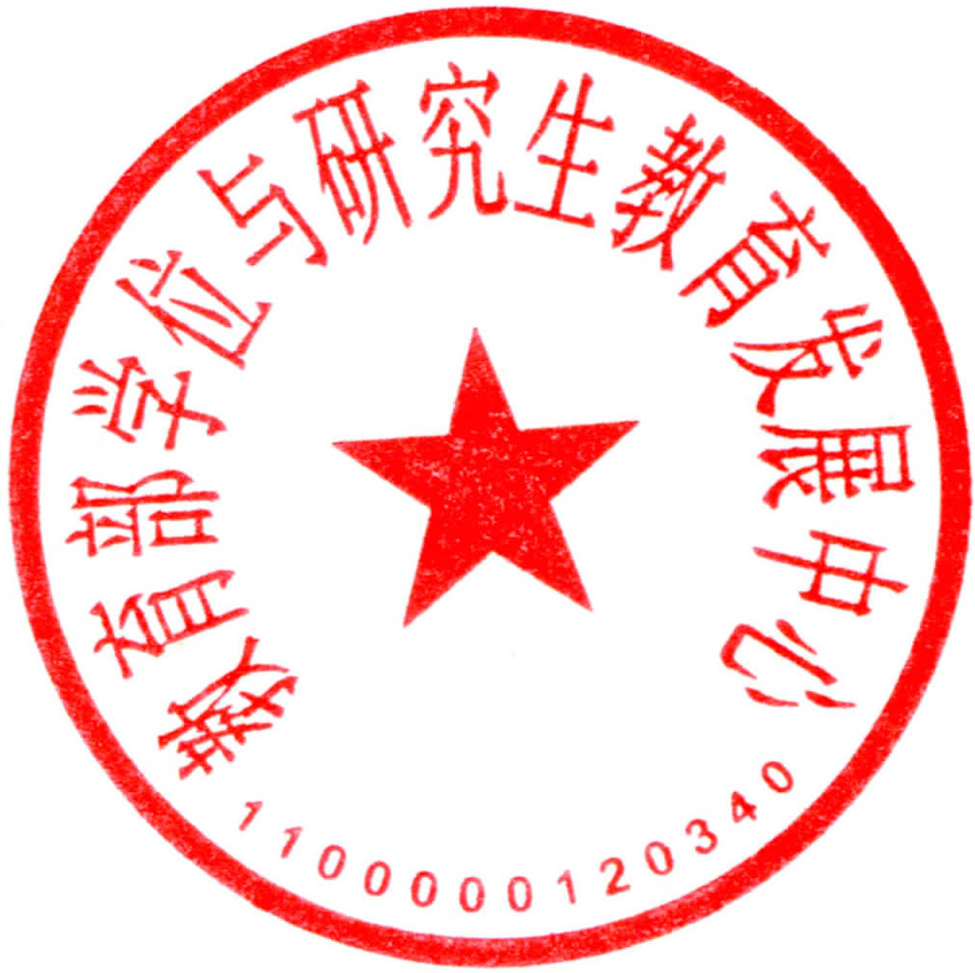
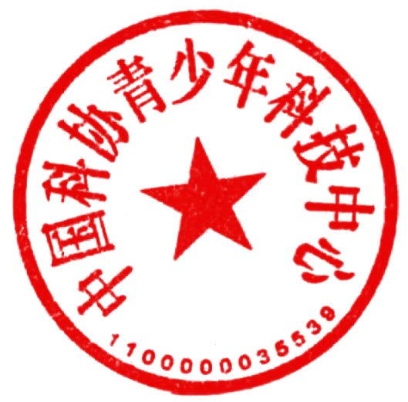

教育部学位与研究生教育发展中心 中国科协青少年科技中心

2017年3月6日

抄送：各省（自治区、直辖市）学位委员会办公室、军队学位
委员会办公室
附件：

2017年“中国研究生创新实践系列大赛”
主题赛事简介

“中国研究生创新实践系列大赛”各项主题赛事简介如下：
一、全国研究生智慧城市技术与创意设计大赛
（一）赛事背景
“全国研究生智慧城市技术与创意设计大赛”是2014年设立的主题赛事，每年举办一届。
利用智能技术，创新城市发展方式，提升城市发展质量，建设“智慧城市”，成为我国未来城市发展的重要战略。21世纪的“智慧城市”，能够充分运用信息和通信技术手段感测、分析、整合城市运行核心系统的各项关键信息，从而对于包括民生、环保、公共安全、城市服务、工商业活动在内的各种需求做出智能的响应，为人类创造更美好的城市生活。
（二）办赛意义
举办“全国研究生智慧城市技术与创意设计大赛”，旨在结合“智慧城市”建设的具体需求，联合“智慧城市”相关产业联盟，围绕“智慧城市”的技术创新和创意，激发研究生创新热情，发挥研究生的想象力和创造力，促进智慧城市相关领域拔尖创新人才培养，促进“智慧城市”理念向全社会的传播与普及，为“智慧城市”建设提供智力支持。
（三）参赛对象
参赛队员以中国大陆在校研究生或已取得研究生推免资格的大四本科学生为主，也吸纳港澳台地区和国外研究生参赛。往届报名参赛学生涉及学科主要有：计算机科学与技术、电子科学与技术、控制科学与工程、信息与通信工程、交通运输工程、环境科学与工程、城乡规划学等。
（四）组织机构
1．主办单位
教育部学位与研究生教育发展中心、中国科协青少年科技中心联合全国工程专业学位研究生教育指导委员会、中国智慧城市产业技术创新战略联盟、数字音视频编解码（AVS）产业技术创新战略联盟主办。
2．组委会秘书处
组委会秘书处设于北京航空航天大学研究生院。
联 系 人：陈前放
联系电话：010-82317785
邮 箱：chenqianfang@buaa.edu.cn
3. 2017年承办单位
西南交通大学
联 系 人：万宇
联系电话：028-66367267
邮 箱：ywan@swjtu.edu.cn
4. 大赛官网
http://www.smartcity-competition.com.cn
二、全国研究生移动终端应用设计创新大赛
（一）赛事背景
“全国研究生移动终端应用设计创新大赛”是2015年设立的主题赛事，每年举办一届。
随着现代科技的不断进步，移动互联网正在越来越多地改变着人们的生活方式。移动网络的不断建设和完善，使得移动互联网产业规模已呈现出爆发式增长态势，移动互联网发展在我国已进入全民时代。
（二）办赛意义
举办“全国研究生移动终端应用设计创新大赛”，旨在满足移动互联网高层次、精英型人才培养需求，提升研究生教育主动服务国家经济社会发展的能力，推动移动互联网创新型人才的培养。
（三）参赛对象
参赛队员以中国大陆在校研究生或已取得研究生推免资格的大四本科学生为主，也吸纳港澳台地区和国外研究生参赛。往届报名参赛学生涉及学科主要有：信息与通信工程、计算机科学与技术、电子科学与技术、控制科学与工程等。
（四）组织机构
1．主办单位
教育部学位与研究生教育发展中心、中国科协青少年科技中心联合全国工程专业学位研究生教育指导委员会主办，中国通信学会、移动智能终端技术创新与产业联盟协办。
2．组委会秘书处
组委会秘书处设于北京邮电大学研究生院。
联 系 人：李搏
联系电话：010-62283527
邮 箱：libo@bupt.edu.cn
3. 2017年承办单位
大连理工大学
联 系 人：万劢
联系电话：0411-84708336
邮 箱：wanmai@dlut.edu.cn
4．大赛官网
http://www.mtdasai.com.cn
三、中国研究生未来飞行器创新大赛
（一）赛事背景
“中国研究生未来飞行器创新大赛”是2015年设立的主题赛事，每年举办一届。
飞行器的研制是一项系统工程，它集合了机械、通信、电子、控制、材料等多个研究领域，且其应用覆盖了工业、农业、通信、环境规划、交通等各个民生领域。国内外飞行器技术的高速发展，对创新型人才与人才教育提出了更高的要求，具有创造性、动手能力强、有创新思维的人才是航空航天技术持续发展的关键所在。
（二）办赛意义
举办“中国研究生未来飞行器创新大赛”，旨在提高研究生的创新科研能力、理论联系实际的能力与解决工程实际问题能力，促进研究生培养质量的全面提升。大赛有利于我国航空航天领域创新型人才的培养，也有利于促进航空、航天知识的传播和普及，激发创新活力，推动我国飞行器技术的发展与进步。
（三）参赛对象
参赛队员以中国大陆在校研究生或已取得研究生推免资格的大四本科学生为主，也吸纳港澳台地区和国外研究生参赛。往届报名参赛学生涉及学科主要有：航空宇航科学与技术、机械工程、控制科学与工程、力学、电力工程、兵器科学与技术、信息与通信工程、电子科学与技术、仪器科学与工程、计算机科学与技术、光学工程、土木工程、安全科学与工程、材料科学与工程等。
（四）组织机构
1．主办单位
教育部学位与研究生教育发展中心、中国科协青少年科技中心、中国航天基金会、国际宇航联合会、中国宇航学会、中国航空学会联合欧盟QB50立方星低热层大气探测委员会、中国无线电协会业余无线电管理委员会主办。
2．组委会秘书处
组委会秘书处设于西北工业大学研究生院。
联 系 人：徐含乐
联系方式：029-88495782
邮 箱：xuhanle@nwpu.edu.cn
3．2017年承办单位
南京航空航天大学
联 系 人：周佼佼 张利明
联系电话：025-84895984，84892433
邮 箱：zhoujj@nuaa.edu.cn，victom@nuaa.edu.cn
4. 大赛官网
http://www.ffvc.org
四、全国研究生数学建模竞赛
（一）赛事背景
“全国研究生数学建模竞赛”起源于2003年东南大学联合南京大学、中国科学技术大学等十二所江苏、安徽高校发起的“南京及周边地区高校研究生数学建模竞赛”，2004年更名为“全国研究生数学建模竞赛”，每年举办一届，已成功举办十三届，自2013年（第十届）起，纳入“中国研究生创新实践系列大赛”。
随着信息化时代的到来、科学技术的飞跃发展，定量分析的需求日益旺盛，数学不仅在工程技术、自然科学等领域发挥着越来越重要的作用，而且正以空前的广度和深度向经济、金融、生物、环境、地质、交通等新领域扩展，成为高新技术的重要组成部分。数学建模架起了数学与应用的桥梁，运用数学方法解决实际问题的能力亦是今后高科技人才不可或缺的素质。
（二）办赛意义
举办“全国研究生数学建模竞赛”，旨在培养研究生的科研能力、创新能力、实践能力和团队合作精神，促进校内、校际间研究生学术交流与合作，进一步推动产学研合作，提高研究生教育质量。
（三）参赛对象
参赛队员以中国大陆在校研究生或已取得研究生推免资格的大四本科学生为主，也吸纳港澳台地区和国外研究生参赛。往届报名参赛学生涉及的学科门类已全覆盖工学、理学、管理学、经济学等十三个学科门类。
（四）组织机构
1．主办单位
教育部学位与研究生教育发展中心主办。
2．组委会秘书处
组委会秘书处设于东南大学研究生院(党委研究生工作部)。
联 系 人：奚社新
联系电话：025-83795939
邮 箱：shexinxi@seu.edu.cn
3．2017年承办单位
西安交通大学
联 系 人：薛周利
联系电话：029-82665733
邮 箱：ygb@mail.xjtu.edu.cn
4. 大赛官网
http://gmcm.seu.edu.cn
五、中国石油工程设计大赛
（一）赛事背景
“中国石油工程设计大赛”于2011年由中国石油大学（北京）发起，每年一届，已连续举办六届。自2013年（第三届）起，纳入“中国研究生创新实践系列大赛”。
实施“卓越工程师教育培养计划”是深入贯彻落实《国家中长期教育改革和发展规划纲要（2010-2020年）》和《国家中长期人才发展规划纲要（2010-2020年）》的重大改革项目，也是中国高等教育改革的重要内容，更是实现由工程教育大国向强国转变的重要举措。面对新的复杂局势，石油类行业高校挖掘石油人才的全新培养模式，搭建人才培养的全方位平台已成为石油高等教育中的改革方向。在这种背景下，“中国石油工程设计大赛”应运而生。
（二）办赛意义
举办“中国石油工程设计大赛”，旨在培养和挖掘石油人才，并通过“学以赛用，赛以促研”，对教育模式进行有益探索。
（三）参赛对象
参赛队员以中国大陆在校研究生为主，同时鼓励在校本科生和专科生参赛，也吸纳港澳台地区和国外研究生参赛。往届报名参赛学生涉及学科主要有：石油与天然气工程、力学、机械工程、动力工程及工程热物理、计算机科学与技术、地质资源与地质工程、环境科学与工程、管理学等。
（四）组织机构
1．主办单位
教育部学位与研究生教育发展中心、世界石油理事会中国国家委员会、中国石油学会、中国石油教育学会联合主办。
2．组委会秘书处
组委会秘书处设于中国石油大学（北京）。
联 系 人：车阳、王伟
联系电话：010-89732195
邮 箱：npedc_2011@vip.163.com
3. 2017年承办单位
中国石油大学（北京）
4．大赛官网
http://cpedc.cup.edu.cn
六、中国研究生电子设计竞赛
（一）赛事背景
“中国研究生电子设计竞赛”于1996年由清华大学和中国电子学会发起创办，每两年举办一届，从2015年开始每年举办一届，已成功举办十一届。自2014年（第九届）起，纳入“中国研究生创新实践系列大赛”。
20世纪90年代，电子设计自动化技术在国际上迅速发展，而我国电子设计自动化技术还处于起步阶段。基于对我国电子设计产业发展的深度思考和对电子设计自动化人才培养的殷切希望，“中国研究生电子设计竞赛”应运而生。
（二）办赛意义
举办“中国研究生电子设计竞赛”，旨在通过竞赛的方式，为电子设计人才培养尤其是研究生阶段的创新型人才培养提供实践和创新平台，进而为我国电子设计产业的迅速发展提供坚实的人才基础。
（三）参赛对象
参赛队员以中国大陆在校研究生或已取得研究生录取资格的大四本科学生为主，也吸纳港澳台地区和国外研究生参赛。往届报名参赛学生涉及学科主要有：电子科学与技术、信息与通信工程、电气工程、计算机科学与技术、控制科学与工程、软件工程等。
（四）组织机构
1．主办单位
教育部学位与研究生教育发展中心、全国工程专业学位研究生教育指导委员会、中国电子学会联合主办。
2．组委会秘书处
组委会秘书处设于中国电子学会。
联 系 人：何文丹
联系电话：010-68273817
邮 箱：cieeda@163.com
3．2017年承办单位
东北分赛区：哈尔滨理工大学；华北分赛区：天津工业大学；西北分赛区：西安理工大学；华中分赛区：湖南大学；华东分赛区：南京邮电大学；上海分赛区：华东师范大学；华南分赛区：深圳大学；西南分赛区：西南科技大学。
总决赛承办单位待定,确定后将在大赛官网上发布。
4．大赛官网
http://www.gedc.net.cn
- 中国研究生石油装备创新设计大赛
（一）赛事背景
“中国研究生石油装备创新设计大赛”是2014年由中国石油大学（华东）发起，每年举办一届，已连续举办三届。自2016年（第三届）起，纳入“中国研究生创新实践系列大赛”。
制造业是国民经济的主体，是立国之本、兴国之器、强国之基，《中国制造2025》坚持把创新摆在制造业发展全局的核心位置。
（二）办赛意义
举办“中国研究生石油装备创新设计大赛”，旨在激发研究生创新热情，发挥研究生的想象力和创造力，强化石油装备技术与通用装备技术的融合，促进石油装备行业的快速发展，体现“满足工艺、技术先进、经济合理、提高效益”的石油装备产品和通用机械创新设计，满足国家机械装备制造业高层次人才需求，促进机械装备行业的创新发展。
（三）参赛对象
参赛队员以中国大陆在校研究生或已取得研究生推免资格的大四本科学生为主，也吸纳港澳台地区和国外研究生参赛。往届报名参赛学生涉及学科主要有：机械工程、石油与天然气工程、交通运输工程、安全科学与工程、材料科学与工程、力学、计算机科学与技术等。
（四）组织机构
1．主办单位
教育部学位与研究生教育发展中心、中国石油和石油化工设备工业协会、中国石油教育学会主办。
2．组委会秘书处
组委会秘书处设于中国石油大学（华东）研究生院、党委研究生工作部。
联 系 人：袁永红
联系电话：0532-86981978
邮 箱：yuanyonghong@upc.edu.cn
3．2017年承办单位
东北石油大学
联 系 人：刘文庆
联系电话：18804597837
邮 箱：wenqingliu2002@qq.com
4. 大赛官网
http://www.jxcxds.upc.edu.cn
- 中国研究生公共管理案例大赛
（一）赛事背景
“中国研究生公共管理案例大赛”是2016年新设立的主题赛事，每年举办一届。
随着当代中国经济的发展，改革的深入和和谐社会的建设，公共管理的作用越来越为社会所重视，更加需要具有现代公共管理理论、技术、方法等方面的知识，以及应用这些知识的能力，熟悉公共事务，能在行政管理部门从事管理工作的高级专门人才。
（二）赛事意义
举办“中国研究生公共管理案例大赛”，旨在引导广大研究生更加关注我国公共管理实际问题，通过深入分析有关经济社会背景，做出管理决策，提出政策方案，培养在面临问题、矛盾和困境时做出科学决策的思维方法以及创新意识，提升对问题解决方案进行价值判断的能力，提升综合运用公共管理理论和公共政策分析方法解决实际问题的能力；同时搭建起高校与政府机关和非政府公共机构间的沟通桥梁。
（三）参赛对象
大赛的参赛对象以MPA在读研究生为主，公共管理相关学科在读研究生和MPA毕业生也可参与组队。
（四）组织机构
1．主办单位
教育部学位与研究生教育发展中心、全国公共管理专业学位研究生教育指导委员会。
2．组委会办公室
组委会办公室设在全国公共管理专业学位研究生教育指导委员会秘书处。
联 系 人：白淼
联系电话：010-62519150
邮 箱：mpa@mpa.org.cn
3．2017年承办单位
浙江大学
联 系 人：邵明
联系电话：0571-56662018
4. 大赛官网
http://www.mpa.org.cn
- 中国MPAcc学生案例大赛
（一）赛事背景
“中国MPAcc学生案例大赛”是2013年设立的主题赛事，每年举办一届，目前已经成功举办三届，自2016年（第四届）起，纳入“中国研究生创新实践系列大赛”。
随着经济全球化的加速推进，企业跨国经营、资本跨境流动日益频繁，高素质、应用型、国际化的会计专门人才在经济社会发展中的基础性、战略性和关键性作用愈加凸显。尤其是技术与产品的不断创新，企业组织形式和经营方式的持续改进，大数据平台的迅速形成和运行，电子商务平台对商品流通流域的新扩展，以及经济全球化带来的国际财务报告准则全球一体化发展的新格局，为我国会计工作带来了巨大挑战，也对高层次应用型会计人才培养提出了更高要求。
（二）办赛意义
“中国MPAcc学生案例大赛”旨在通过亲历企业实践、模拟管理决策、比拼解决方案，培养并提升学生发现、分析、解决企业实际问题的能力。
（三）参赛对象
MPAcc在读研究生及毕业生，本科生参赛不限专业。
（四）组织机构
1．主办单位
教育部学位与研究生教育发展中心、全国会计专业学位研究生教育指导委员会主办。
2．组委会秘书处
组委会秘书处设于全国会计专业学位研究生教育指导委员会秘书处。
联 系 人：王琪
联系电话：010-82509201
邮 箱：mpacc@ruc.edu.cn
3. 2017年承办单位
中山大学
联 系 人：谭娜
联系电话：020-84112723
邮 箱：mba_zd@126.com
4. 大赛官网
http://alds.mpacc.cn

